**Pokusy na rozhraní fyziky a chemie**

1. Vlastnosti plynných látek – tekutost

Pokus: Jedlá soda + ocet (výroba CO2)

* Nafukování rukavice,
* CO2 – těžší než vzduch, není vidět ani cítit, ale zůstane v kádince,
* Po nalití do baňky se svíčkou svíčka zhasne – nehořlavý, vytlačí vzduch s kyslíkem nahoru.

2. Kouzelný inkoust v gumovacím peru

Teorie: Kouzelný inkoust je termosenzitivní – citlivý na teplotu.

Při teplotě nad 60 °C mizí, při ochlazení pod -10 °C se objevuje zpět. Příčinou je rozpad krystalků a s tím související změna barvy.

Zahřívání – pomocí fénu, ochlazování pomocí spreje se syntetickým ledem.

3. Galvanický článek

**Teorie:**

Beketovova řada kovů – řada kovů vytvořena významným ruským fyzikálním chemikem Beketovem, řadí kovy dle jejich standardního elektrodového potenciálu (tj. elektrodového potenciálu vztaženého k vodíkové elektrodě).

Elektrodový potenciál je veličina definovaná jako *elektromotorické napětí galvanického článku* vzniklého spojením uvažované elektrody a referenční elektrody, jejíž elektrodový potenciál je znám. V běžné praxi je touto referenční elektrodou standardní vodíková elektroda, jejíž elektrodový potenciál je zvolen jako nulový. (wikipedie)

Přehled elektrodových potenciálů vybraných kovů (neúplný):

|  |  |  |  |  |  |  |  |  |  |  |  |
| --- | --- | --- | --- | --- | --- | --- | --- | --- | --- | --- | --- |
| Prvek | Al | Zn | Fe | Ni | Sn | Pb | H | Cu | Ag | Pt | Au |
| El.pot./V | -1,66 | -0,76 | -0,44 | -0,25 | -0,13 | -0,13 | 0 | +0,34 | +0,8 | +1,19 | +1,52 |

Dle ní by měl galvanický článek tvořený **Zn a Cu** elektrodou dávat elektromotorické napětí

UEM = 0,34 – (- 0,76) = 1,1V

**Pb a Cu:**

UEM = 0,34 – (- 0,13) = 0,57V

**Fe a Cu:**

UEM = 0,34 – (- 0,44) = 0,78V

Úloha 1: Změřme napětí, které bude dávat galvanický článek tvořený měděným a pozinkovaným plechem. Jako elektrolyt můžeme použít jablko nebo bramboru.

U =\_\_\_\_\_\_

Úloha 2: Spojte několik galvanických článků za sebou a změřte výslední napětí (bez zátěže).

Pro \_\_ články U = \_\_\_\_\_\_

Úloha 3: Rozsviťte pomocí galvanických článků červenou LED. Změřte na ní napětí.

LED připojena na \_\_\_ články svítí, U = \_\_\_.

Bonus: Galvanický článek z pořadače součástek.

4. Vedení elektrického proudu v kapalinách (Elektrolýza)

Elektrolyt – roztok obsahující ionty, které umožňují vodivost kapaliny. Používáme roztoky solí, hydroxidů nebo kyselin.

Elektrolýza s kuchyňskou solí:

-- +

katoda anoda

H2

Cl2

Na+ Cl-

NaCl + H2O

Disociace vody:

H2O H+ + OH-

(zjednodušené, skutečnost: 2 H2O H3O+ + OH- )

Na+ + OH- NaOH

Na katodě: H+ + H+ +2e- H2

Na anodě: Cl- + Cl- - 2e- Cl2

Úlohy:

1. Zjistěte, zda ovlivňuje množství rozpuštěné soli velikost proudu.

2. Zjistěte, zda ovlivňuje délka vložené elektrody do roztoku velikost proudu, který prochází obvodem.

Bonus: Demonstrace elektrického proudu v elektrolytu pomocí červené LED.

Vánoční inspirace: Místo pouštění lodiček (svíček ve vodě), pouštění LEDek v elektrolytu.

**5. Plamenové zkoušky – kvantový model atomu**

Srovnání čárových spekter prvků a zbarvení plamene:

Lithium:

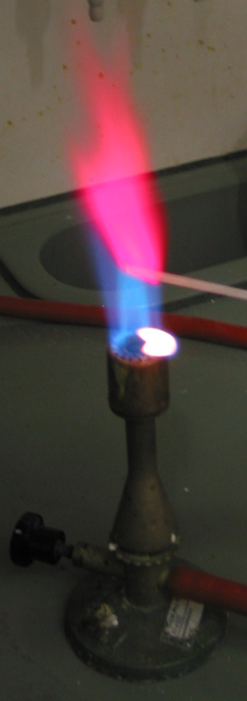



Sodík:

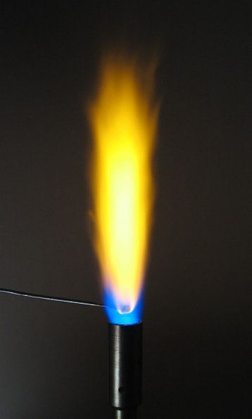

C:\Users\Vladan\Pictures\Saved Pictures\220px-Sodium_Spectra.jpg

Draslík:

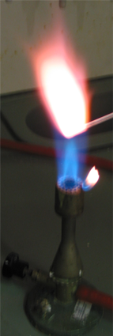



Měď:

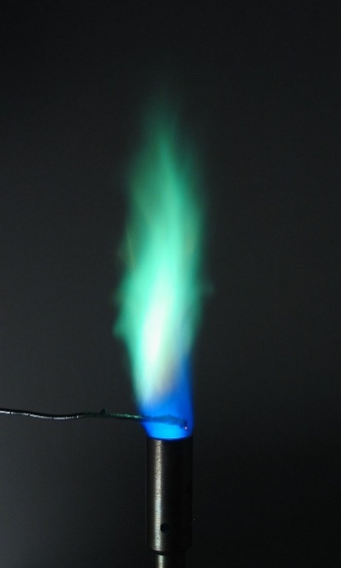



Vápnik:

